ВИКОРИСТАННЯ КОНСТРУКЦІЙ З SIP ПАНЕЛЕЙ В УМОВАХ СУЧАСНИХ РЕАЛІЙ МАЛОПОВЕРХОВОГО БУДІВНИЦТВА
А.М. Кушка, студент 6-го курсу ІАП, Д.М. Ільченко, канд. арх., доцент,
Національний авіаційний університет,Київ,Україна

Актуальність теми доповіді. На сьогоднішній день, на думку багатьох фахівців, саме малоповерхове будівництво є пріоритетним напрямком архітектури, оскільки за підсумками останніх років частка цього сегмента ринку, в порівнянні з даними двадцятирічної давності, показала приріст у 37%. Експерти стверджують, що до 2015-2020 років обсяги малоповерхового будівництва повинні скласти не менше 70% від загальної частки житлової забудови. Для того, щоб ці прогнози були реалізовані, потрібно будувати близько одного мільйона будинків в індивідуальному секторі, за площею біля ста п’ятдесяти квадратних метрів, щорічно.
Зазначена вище інформація спонукає архітекторів до пошуку матеріалів і технологій які дозволяють швидко, вигідно та водночас без шкоди архітектурно-художньому задуму, проектувати та втілювати проекти малоповерхового будівництва в життя. Технологія SIP – одна з найперспективніших технологій швидкого та дешевого будівництва.
Мета доповіді. Дослідити переваги та недоліки використання подібних конструкцій у сучасному малоповерховому будівництві.
Основні результати дослідження. Технологія SIP (конструкція теплоізоляційних панелей) представляє собою монолітну трьохшарову структуру, що складається з двох деревино-стружкових плит (OSB) між якими під тиском проклеюється шар пінополістерола в якості утеплювача.
З’явилась технологія в 1950 році, коли в США була зроблена перша експериментальна спроба запресувати між двома товстими панелями фанери утеплювач що нагадував пенополістерол. Тоді із готових сандвіч панелей було збудовано декілька котеджів, що збереглися й досі. У наступні десятиліття конструкція панелі неодноразово покращувалась, набуваючи сучасного вигляду. Однак, не дивлячись на багаторічну історію застосування, визнання технології будівництва з використанням SIP панелей як перспективного напряму мануфактурного (заводського) будівництва в Україні в силу різних обставин ввідбулося відносно недавно.
Дослідженням були виявлені переваги та недоліки заводського будівництва за технологією SIP. Отже, перевагами, окрім вже зазначеної швидкості зведення та невисокої ціни, є:
- висока ступінь заводської готовності конструктивних елементів, що дозволяє значною мірою скоротити терміни будівництва та більш детально контролювати якість виконання конструкцій;
- відсутність «мокрих» процесів, що забезпечують можливість монтажу у любу пору року;
- будівництво не потребує обов’язкового застосування важкої вантажопідйомної техніки;
- мала вага конструкції дозволяє зменшити витрати на фундамент;
- висока стійкість конструкцій при природних катаклізмах (землетрусах, ураганах, тощо);
- висока енергоефективність конструкцій, як у процесі будівництва так і при експлуатації;
- відсутність жорстких вимог до кваліфікації робочих.
Ряд недоліків, нажаль, значно знижують привабливість технології SIP:
- в наслідок високої герметичності будівель пред’являються більш жорсткі вимоги до штучної вентиляції, для забезпечення здорового та безпечного мікроклімату всередині приміщення;
- пенополістерол є привабливим для гризунів, через що вони можуть в значній мірі пошкодити матеріал;
- немає практичного підтвердження довговічності конструкцій, що пов’язане перш за все з відносно нещодавнім початком широкого застосування SIP;
- інженерні мережі майже не підлягають внесенню коректувань.
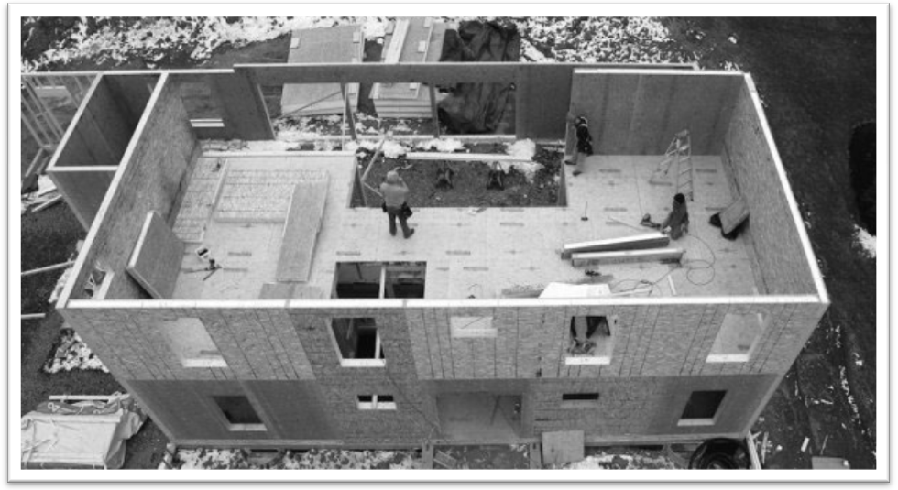
Рис. 1. | Загальний вид зведення малоповерхового будинку за допомогою технології SIP
Висновки. Інноваційні технології завжди визивають закономірну недовіру споживача. Необхідно зазначити, що, на відміну від консервативного українського, північноамериканський споживач доволі прагматичний, і якщо технологія дійсно була б вигідна та зручна, то сьогодні вона займала б більш значну частину ринку. В Україні технологія SIP панелей представлена доволі кволо, та вже зараз вона займає свою не від’ємну частину архітектурних реалій сучасності малоповерхового будівництва в Україні.

